2023125Z4L2

例2　如图所示，窗子上、下沿间的高度差*H*＝1.6 m，墙的厚度*d*＝0.4 m。某人在到墙壁水平距离为*L*＝1.4 m且距窗子上沿高度为*h*＝0.2 m处的*P*点将可视为质点的小物体以速度*v*水平抛出，小物体直接穿过窗口并落在水平地面上，不计空气阻力，*g*取10 m/s2，则*v*的取值范围是(　　)

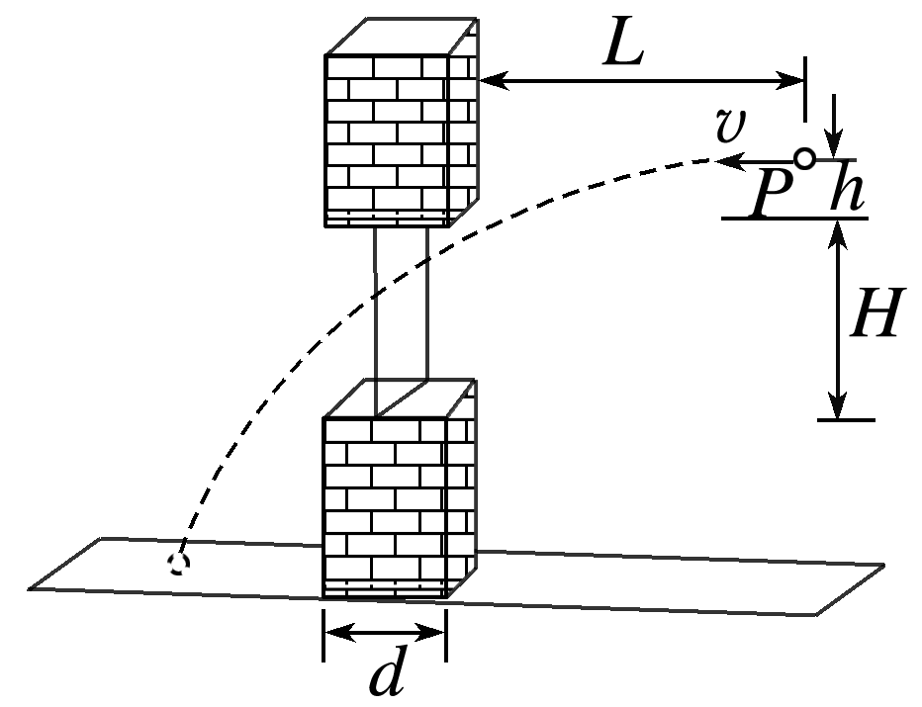

A．*v*>2.3 m/s

B．2.3 m/s<*v*<7 m/s

C．3 m/s<*v*<7 m/s

D．2.3 m/s<*v*<3 m/s